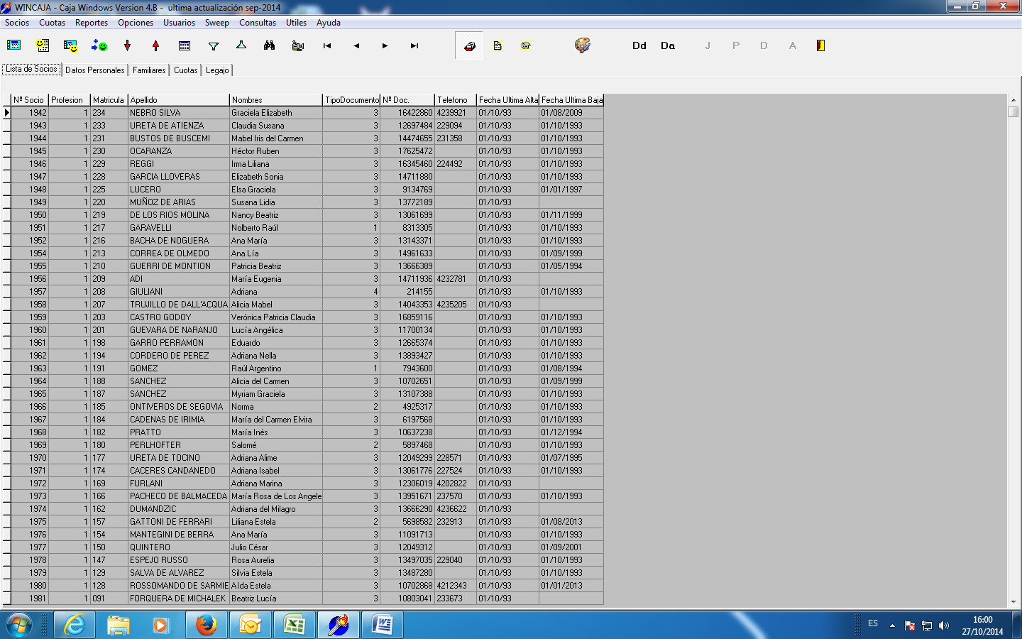

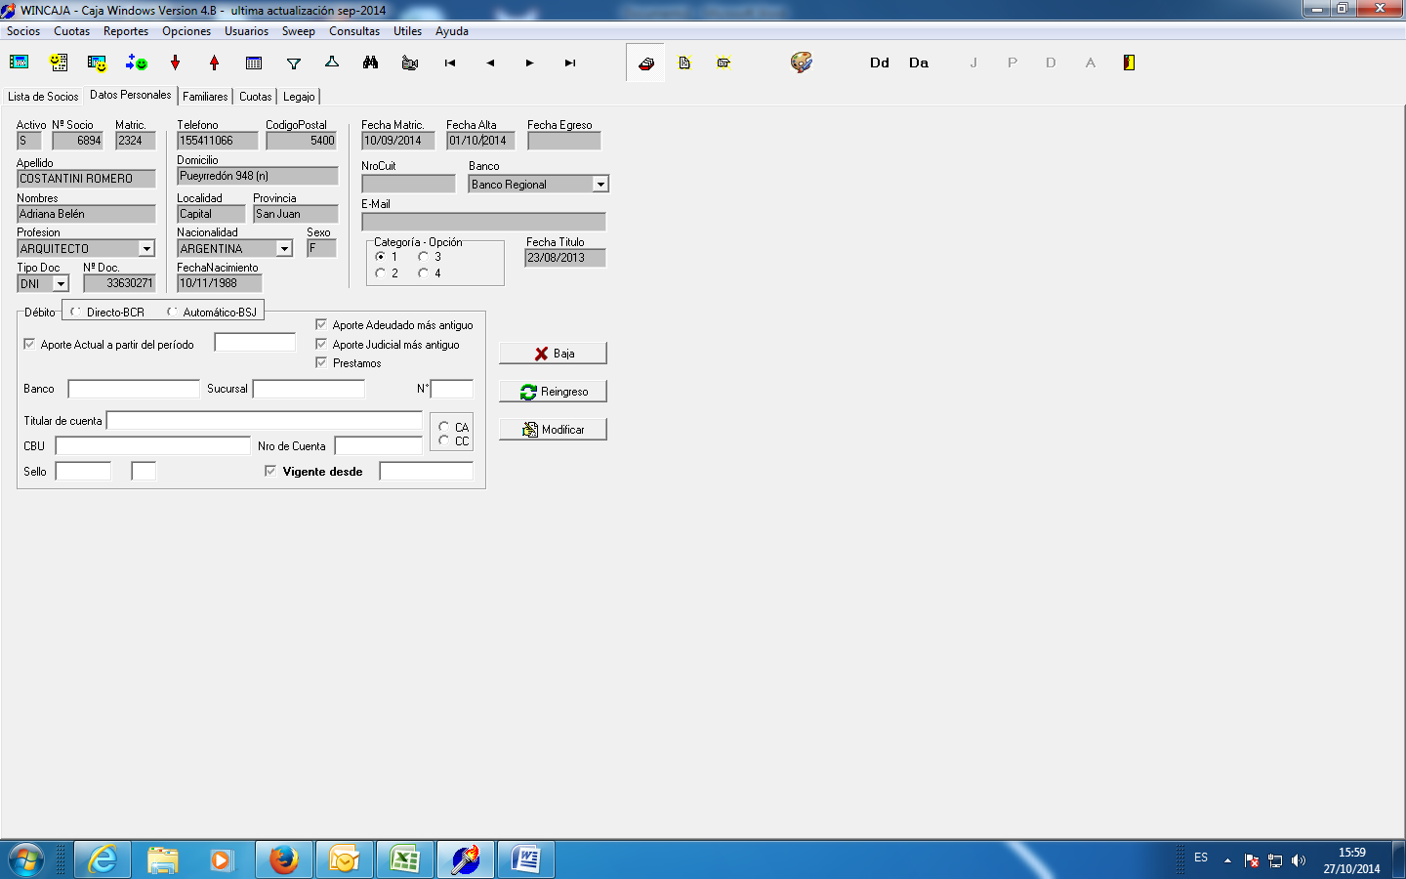

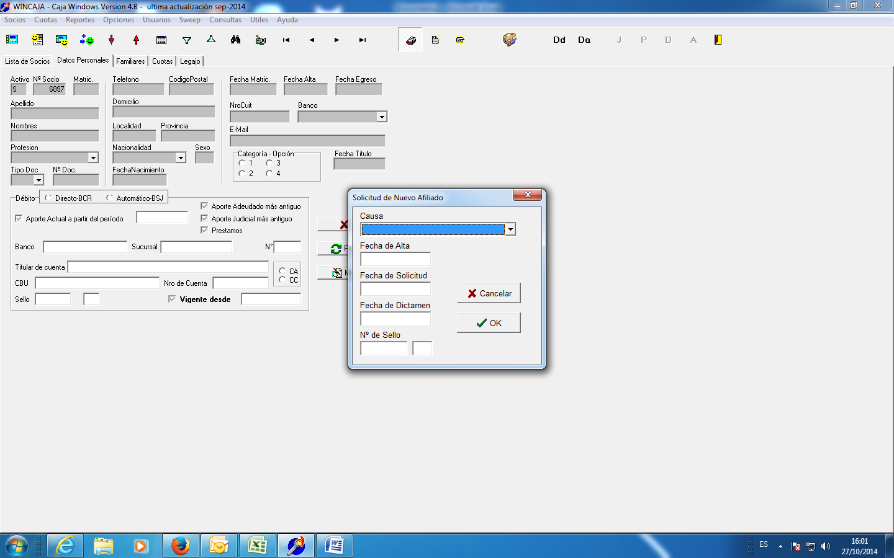

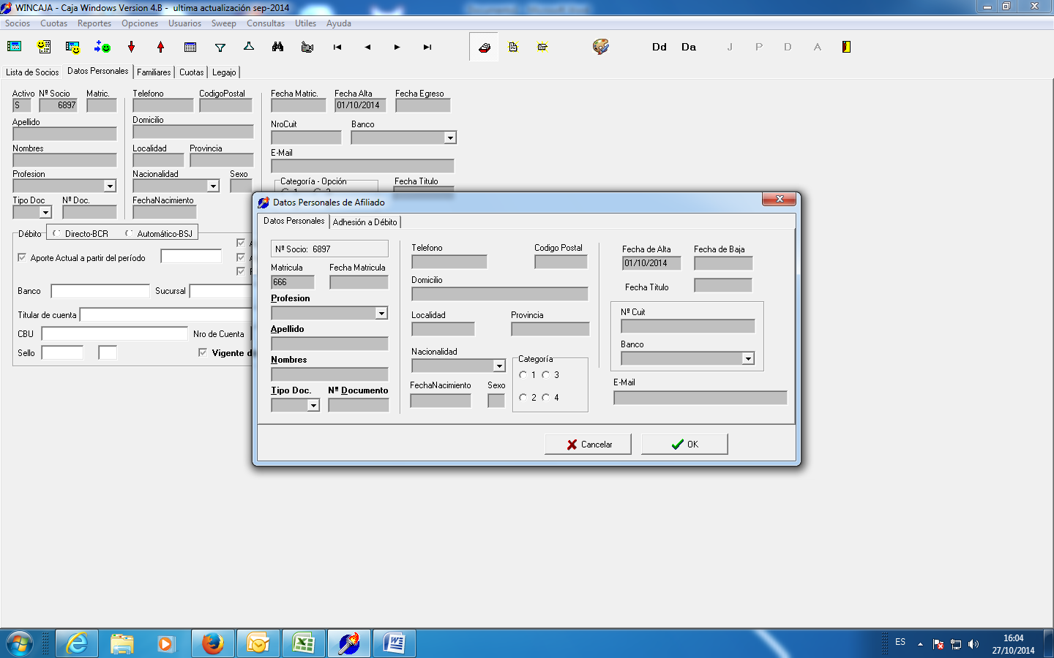

Si el alta es desde ej. 01/03/2014 se debe generar (En la categoría correspondiente) todos los aportes siguientes ya existentes en la base de cuotas: Desde 03/14 a 11/14.

-Un Afiliado puede tener 1 o mas profesiones.

-Dos o mas Afiliados pueden tener mismo Nro de Matricula siempre y cuando tengan diferentes Profesiones.

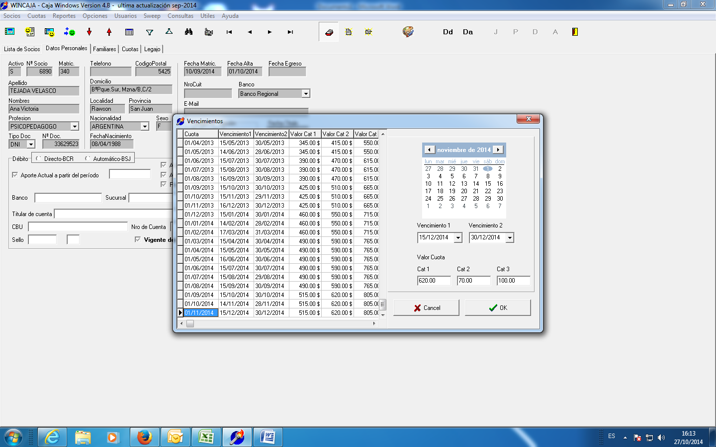

Si el afiliado nunca ejerció pero no se presentó dentro de los 90 días hábiles desde su **fecha de matricula** puede darse de baja y eximir los aportes que tuviera sin ejerció debiendo pagar gastos administrativos. Los gastos administrativos son el 10 % del aporte que se va a eximir.

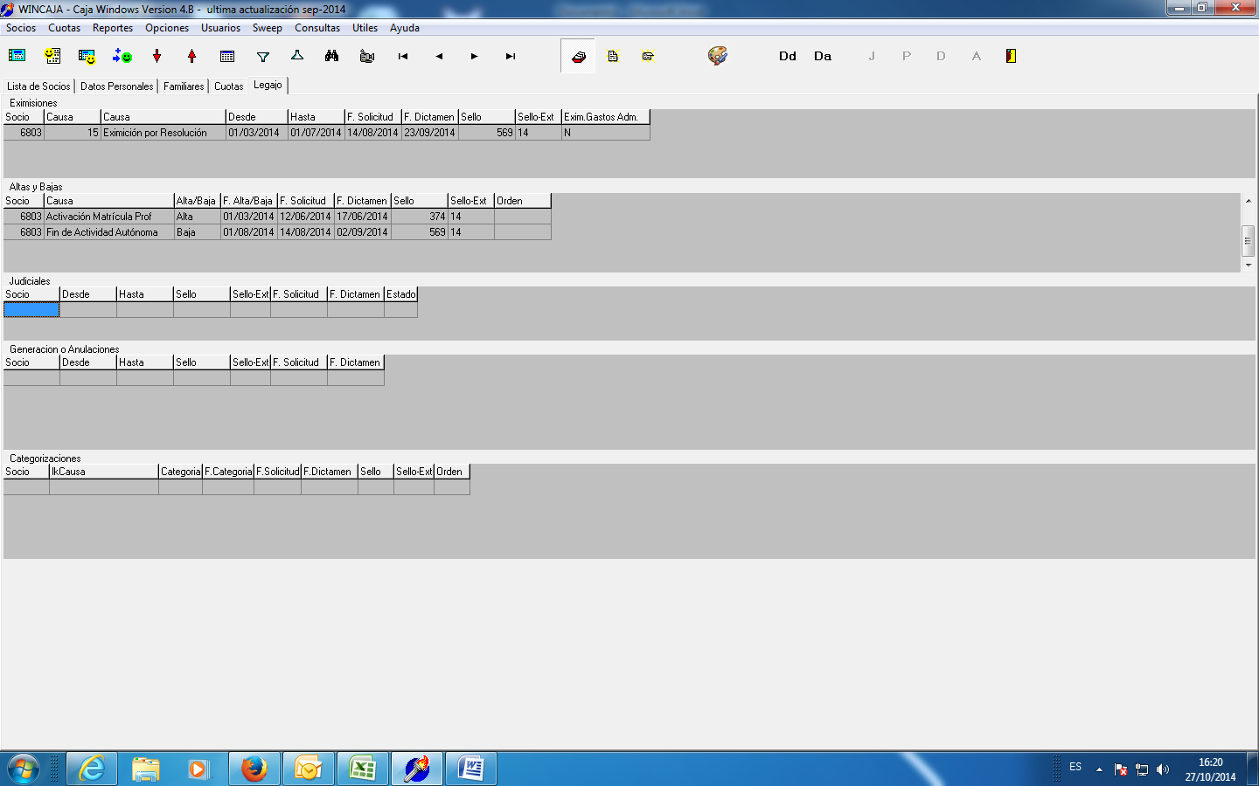

Tabla PeriodosEximidos.bd

Tabla ListaCodigosBajaAlta.bd

Tabla AltasYBajas.bd

Tabla ListaCodigosEximision.bd

|  |  |  |  |  |  |
| --- | --- | --- | --- | --- | --- |
| **Periodos a eximir Afiliada Nº 5434** | | | | | |
| **Período Desde** | **Período Hasta** | **Cantidad de períodos** | **Importe Unitario de Gastos** | **Total Gastos del período** | **Categoria** |
|  |  |  |  |  |  |
| may-07 | ago-07 | 4,00 | $ 5,00 | 20,00 | 2 |
| sep-07 | may-08 | 9,00 | $ 7,00 | 63,00 | 2 |
| jun-08 | may-09 | 12,00 | $ 8,40 | 100,80 | 2 |
| jun-09 | nov-09 | 6,00 | $ 10,50 | 63,00 | 2 |
| dic-09 | may-10 | 6,00 | $ 13,00 | 78,00 | 2 |
| jun-10 | nov-10 | 6,00 | $ 14,50 | 87,00 | 2 |
| dic-10 | may-11 | 6,00 | $ 16,50 | 99,00 | 2 |
| jun-11 | nov-11 | 6,00 | $ 20,50 | 123,00 | 2 |
| dic-11 | ago-12 | 9,00 | $ 25,00 | 225,00 | 2 |
| sep-12 | nov-12 | 3,00 | $ 30,50 | 91,50 | 2 |
| dic-12 | feb-13 | 3,00 | $ 36,00 | 108,00 | 2 |
| mar-13 | may-13 | 3,00 | $ 41,50 | 124,50 | 2 |
| jun-13 | ago-13 | 3,00 | $ 47,00 | 141,00 | 2 |
| sep-13 | nov-13 | 3,00 | $ 51,00 | 153,00 | 2 |
| dic-13 | feb-14 | 3,00 | $ 55,00 | 165,00 | 2 |
| mar-14 | ago-14 | 6,00 | $ 59,00 | 354,00 | 2 |
| sep-14 | oct-14 | 2,00 | $ 62,00 | 124,00 | 2 |
| **TOTAL GASTOS** |  |  |  | **2119,80** |  |

Ejemplo: Pide baja

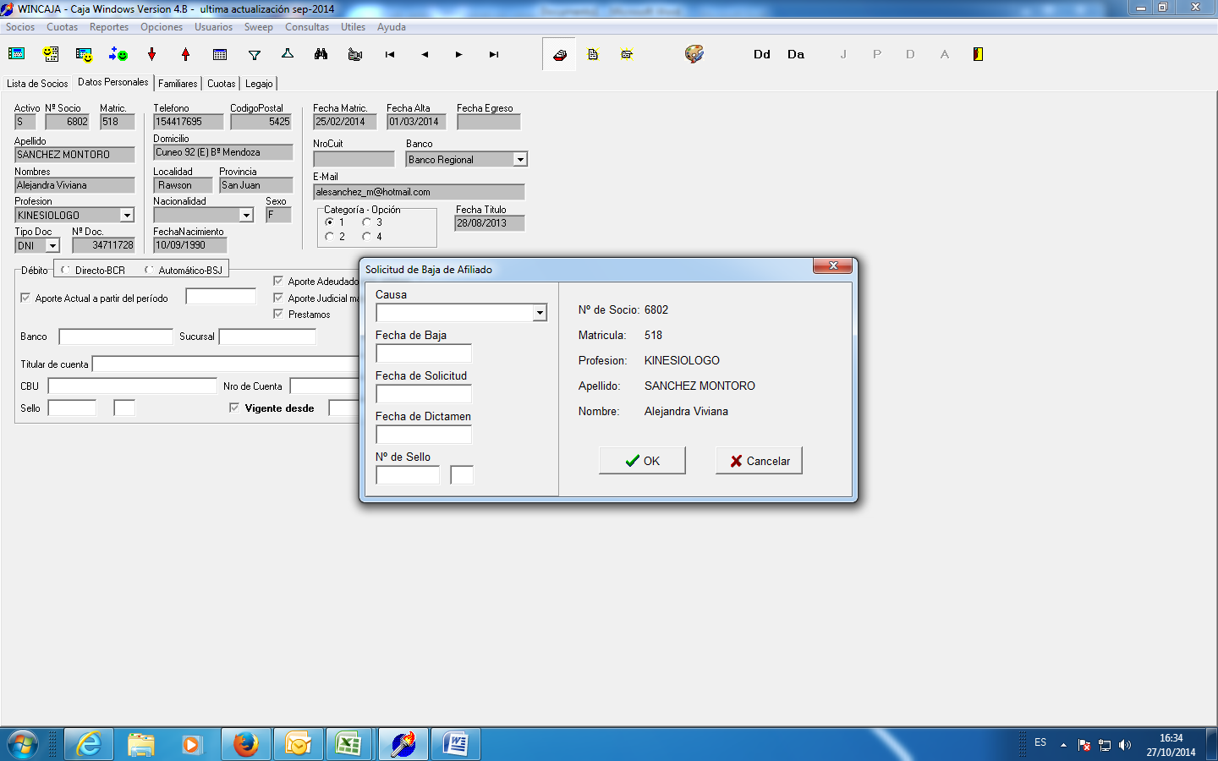

Se otorga desde 08/14 (Fecha de Solicitud de Eximisión) y solicita eximición de 03/14 a 07/14 inclusive.

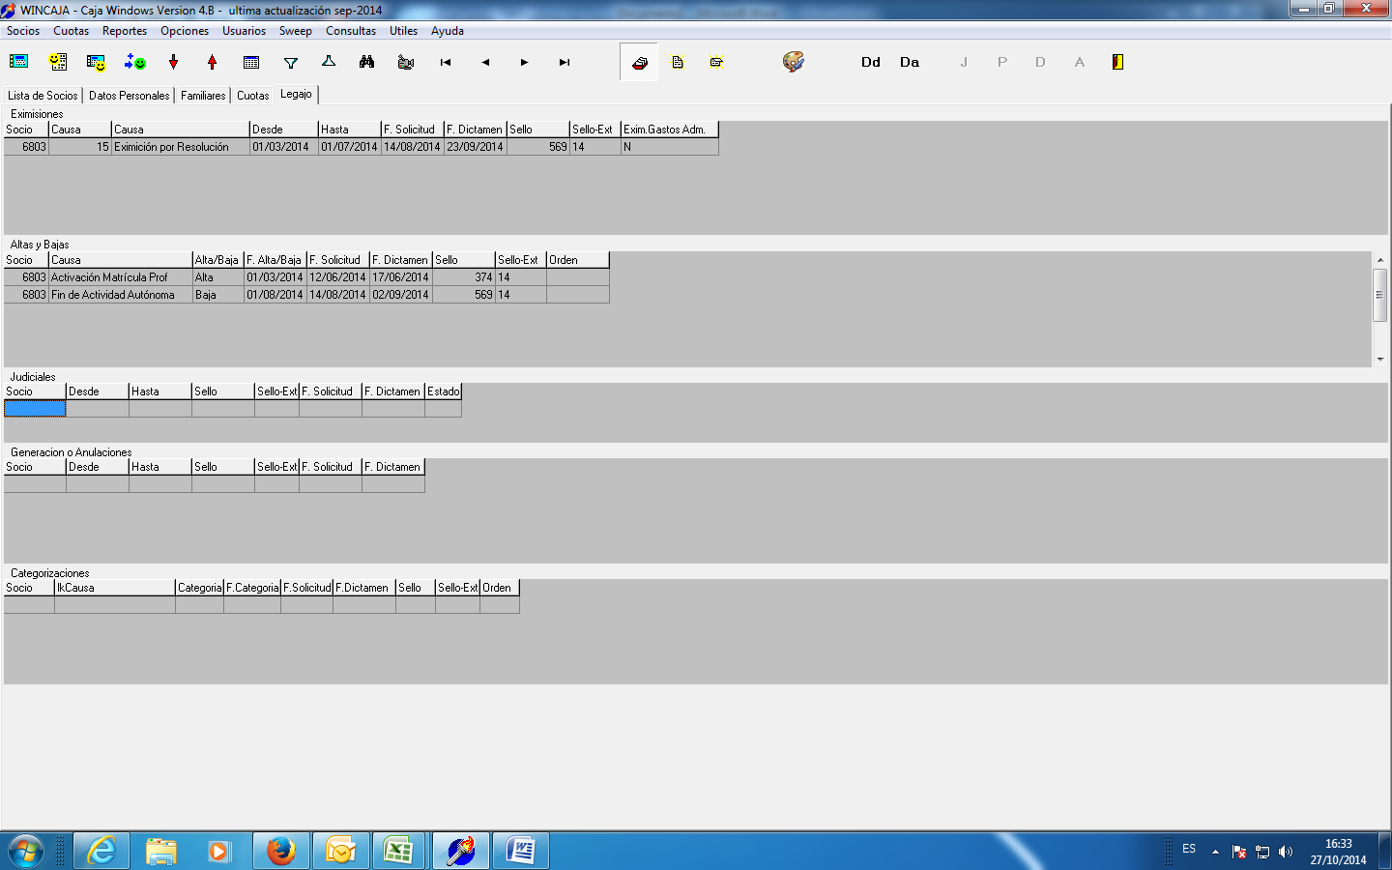

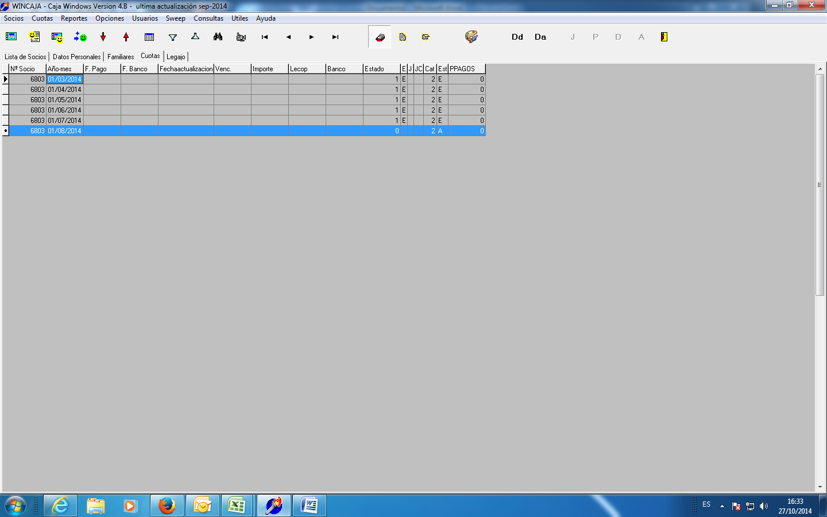

Al momento de otorgar el reingreso de un afiliado, debería dar la opción de elegir en que categoría reingresará.

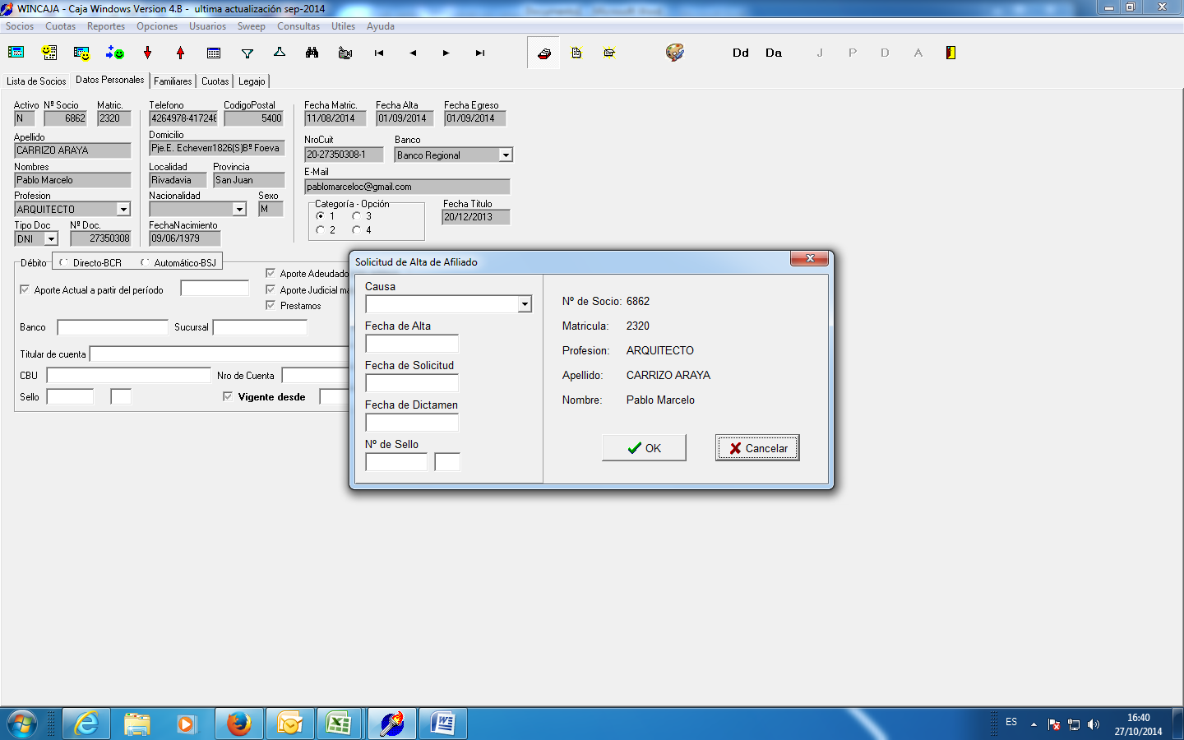

Definición de Debito Automatico: http://www.clientebancario.gov.ar/default.asp